Opis predmetu zákazky/ Vlastný návrh plnenia

- Názov predmetu zákazky: „Nákup laboratórnych prístrojov a zariadení“ (ID zákazky 43198)
Predmetom zákazky je dodávka laboratórnych prístrojov a zariadení pre potreby ÚKT P PZ. Zákazka je rozdelená na 10 častí (A až J), uchádzačom sa umožňuje predložiť ponuku na jednu časť alebo na viacero častí predmetu zákazky.

- Hlavný/ doplnkový kód CPV:

38000000-5 - Laboratórne, optické a presné prístroje a vybavenie (s výnimkou skiel)
38310000-1 - Presné váhy
38510000-3 – Mikroskopy
38653000-7 - Vybavenie fotolaboratórií
38200000-7 - Geologické a geofyzikálne prístroje

- S tovarom sa požaduje zabezpečiť aj tieto súvisiace služby:
- dodanie zabaleného tovaru do miesta dodania, vrátane úvodného nainštalovania a základného zaškolenia.

- Verejný obstarávateľ si vyhradzuje právo prevziať iba tovar funkčný, bez zjavných vád, dodaný v kompletnom stave a v požadovanom množstve. V opačnom prípade si vyhradzuje právo nepodpísať dodací list, neprebrať dodaný tovar a nezaplatiť cenu za neprebraný tovar.

- Tovar musí byť nový, nepoužívaný, zabalený v neporušených obaloch, nepoškodený.

- Verejný obstarávateľ požaduje na dodaný tovar 24 mesačnú záruku, pokiaľ na záručnom liste nie je vyznačená dlhšia doba podľa záručných podmienok výrobcu. Záručná doba začína plynúť dňom prevzatia predmetu zmluvy na základe dodacieho listu.

- Tovar nesmie byť recyklovaný, repasovaný, renovovaný.

- Lehota plnenia je:
Najneskôr do 12 mesiacov od nadobudnutia účinnosti Kúpnej zmluvy, a to pre každú časť predmetu zákazky.

- Miesta dodania:
Bratislava, Košice, Banská Bystrica a Nitra.

- Technická špecifikácia predmetu zákazky:
Všetky technické parametre/funkcionality, resp. vlastnosti požadovaného predmetu zákazky uvedené v tabuľke nižšie predstavujú minimálne požiadavky, ktoré musia byť splnené vo vlastnom návrhu plnenia uchádzača. Táto detailná technická špecifikácia sa stane prílohou č. 1 zmluvy uzavretej medzi verejným obstarávateľom a úspešným uchádzačom.

Uchádzač vyplní len tú časť opisu predmetu zákazky (tabuľku zodpovedajúcu jednotlivej časti predmetu zákazky), do ktorej predkladá svoju ponuku.

Časť predmetu zákazky A:
Požadovaná minimálna technická špecifikácia, parametre a funkcionality |  | Vlastný návrh plnenia  (doplní uchádzač)  Požaduje sa uviesť skutočnú špecifikáciu ponúkaného predmetu zákazky - výrobcu, typové označenie a technické parametre, uviesť áno/nie, v prípade číselnej hodnoty uviesť jej skutočnú hodnotu
Položka č. 1 – Analytická laboratórna váha |  | Uchádzač uvedie presnú hodnotu, resp. údaj (číslom a/alebo slovom) | Uchádzač uvedie „áno/nie“
Množstvo | 4 kusy |  | Uchádzač uvedie „áno/nie“
Váživosť | Do 200 g |  | N/A
Priemer vážiacej misky | Minimálne 80 mm , max. 90 mm |  | N/A
Presnosť váženia | Maximálne 1 mg |  | N/A
Rozlíšenie váhy | 0,1 mg |  | N/A
Funkcie a vlastnosti | Podsvietený LCD, resp.ekvivalentný displej | N/A
 | Vážiaca miska z ušľachtilej ocele/nerezu | N/A
 | Kalibrovaná | N/A
 | Komunikácia USB a RS 232 | N/A
 | Počítanie kusov, receptúry, možnosť tvorby databáz receptúr | N/A
 | Sklenený kryt s dvierkami | N/A
 | Percentuálne váženie, tolerančné váženie a režim počítania kusov | N/A
 | Tarovanie, nulovanie | N/A
 | Prevod jednotiek hmotnosti | N/A
 | Napájanie sieťovým adaptérom | N/A
 | Automatická kalibrácia so zabudovaným závažím | N/A
 | Dodané s kalibračným certifikátom | N/A
Výrobca
Typové označenie
Ilustračný obrázok |  | 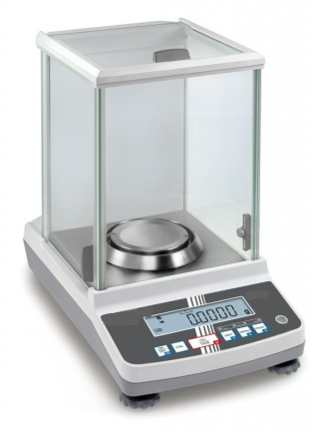

Požadovaná minimálna technická špecifikácia, parametre a funkcionality |  | Vlastný návrh plnenia  (doplní uchádzač)  Požaduje sa uviesť skutočnú špecifikáciu ponúkaného predmetu zákazky - výrobcu, typové označenie a technické parametre, uviesť áno/nie, v prípade číselnej hodnoty uviesť jej skutočnú hodnotu
Položka č. 2 – Laboratórna plošinová váha (univerzálna presná váha) |  | Uchádzač uvedie presnú hodnotu, resp. údaj (číslom a/alebo slovom) | Uchádzač uvedie „áno/nie“
Množstvo | 4 kusy |  | Uchádzač uvedie „áno/nie“
Váživosť | Min. 0 max. 10 kg |  | N/A
Rozmer vážiacej plochy | 22 x 22 cm (max ± 3 cm) |  | N/A
Presnosť váženia | Maximálne 0,1 g |  | N/A
Prípustná teplota prostredia | max +10 °C až min. + 40 °C, |  | N/A
Funkcie a vlastnosti | Filter vibrácií | N/A
 | LED displej alebo ekvivalent | N/A
 | Napájanie sieťovým adaptérom 230 V a z akumulátora | N/A
Výrobca
Typové označenie
Ilustračný obrázok |  | 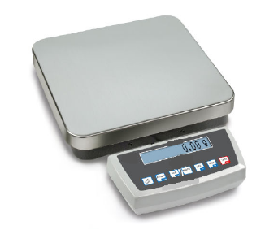

Časť predmetu zákazky B:
Požadovaná minimálna technická špecifikácia, parametre a funkcionality |  | Vlastný návrh plnenia  (doplní uchádzač)  Požaduje sa uviesť skutočnú špecifikáciu ponúkaného predmetu zákazky - výrobcu, typové označenie a technické parametre, uviesť áno/nie, v prípade číselnej hodnoty uviesť jej skutočnú hodnotu
Položka č. 1 – Magnetické miešadlo s ohrevom |  | Uchádzač uvedie presnú hodnotu, resp. údaj (číslom a/alebo slovom) | Uchádzač uvedie „áno/nie“
Množstvo | 4 kusy |  | Uchádzač uvedie „áno/nie“
Objem | Min. 0 l – Max. 20 l |  | N/A
Priemer dosky | Min. 135 mm - max 140 mm |  | N/A
Rýchlosť miešania | Minimálne 1400 rpm |  | N/A
Prípustná teplota | min. + 300 °C, |  | N/A
Funkcie a vlastnosti | Analógové ovládanie | N/A
Výrobca
Typové označenie
Ilustračný obrázok |  | 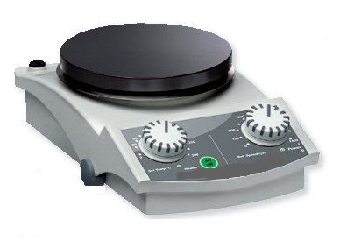

Časť predmetu zákazky C:
Požadovaná minimálna technická špecifikácia, parametre a funkcionality |  | Vlastný návrh plnenia  (doplní uchádzač)  Požaduje sa uviesť skutočnú špecifikáciu ponúkaného predmetu zákazky - výrobcu, typové označenie a technické parametre, uviesť áno/nie, v prípade číselnej hodnoty uviesť jej skutočnú hodnotu
Položka č. 1 – Germicídny žiarič |  | Uchádzač uvedie presnú hodnotu, resp. údaj (číslom a/alebo slovom) | Uchádzač uvedie „áno/nie“
Množstvo | 40 kusov |  | Uchádzač uvedie „áno/nie“
Životnosť trubice | Minimálne 8 000 h |  | N/A
Vlnová dĺžka ultrafialového žiarenia | Maximálne 253,7 nm. |  | N/A
V súlade s normou | STN EN 60601-1:2009/ STN EN 60601-1-2:2016 alebo ekvivalentnou |  | N/A
Funkcie a vlastnosti | Kovová konštrukcia | N/A
 | Programovateľné diaľkové ovládanie | N/A
 | Napájanie sieťovým adaptérom 230 V | N/A
 | Uzavretý, s nepriamym vyžarovaním pre použitie za prítomnosti ľudí | N/A
 | Vrátane mobilného stojana a prívodného kábla min. 1,5 m | N/A
Výrobca
Typové označenie

Časť predmetu zákazky D:
Požadovaná minimálna technická špecifikácia, parametre a funkcionality |  | Vlastný návrh plnenia  (doplní uchádzač)  Požaduje sa uviesť skutočnú špecifikáciu ponúkaného predmetu zákazky - výrobcu, typové označenie a technické parametre, uviesť áno/nie, v prípade číselnej hodnoty uviesť jej skutočnú hodnotu
Položka č. 1 – Bezodťahový digestor |  | Uchádzač uvedie presnú hodnotu, resp. údaj (číslom a/alebo slovom) | Uchádzač uvedie „áno/nie“
Množstvo | 2 kusy |  | Uchádzač uvedie „áno/nie“
Rozmery (ŠxHxV) v mm | 1800x750x1340/1515 (max ± 5%) |  | N/A
Prietok vzduchu | Minimálne 850 m³/h |  | N/A
Funkcie a vlastnosti | Univerzálny modulový digestor nevyžadujúci pripojenie k centrálnemu odťahu | N/A
 | Vnútorné osvetlenie | N/A
 | Steny z odolného materiálu, dvere z akrylátu (resp. z ekvivalentného materiálu) s uzamykaním | N/A
 | Spínač na zapnutie jednotky a vypnutie alarmu | N/A
 | Hlásenie prevádzkových stavov alebo problémov svetelnou pulzáciou a zvukovým alarmom | N/A
 | Manuálna alebo automatická detekcia nasýtenia filtrov | N/A
 | Nastavenia a online monitoring cez Ethernet | N/A
 | Aplikácia pre vzdialené ovládanie a kontrolu cez internet | N/A
 | Pracovná plocha odolná voči vode, chemikáliám, kyselinám a UV žiareniu | N/A
 | Filtre proti výparom kvapalín aj pracovým časticiam (min. na úrovni Hepa filtra) |  | N/A
 | Automatická detekcia nasýtenia filtrov | N/A
Výrobca
Typové označenie
Ilustračný obrázok |  | 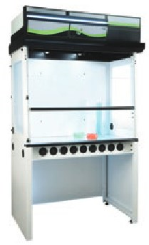
Časť predmetu zákazky E:
Požadovaná minimálna technická špecifikácia, parametre a funkcionality |  | Vlastný návrh plnenia  (doplní uchádzač)  Požaduje sa uviesť skutočnú špecifikáciu ponúkaného predmetu zákazky - výrobcu, typové označenie a technické parametre, uviesť áno/nie, v prípade číselnej hodnoty uviesť jej skutočnú hodnotu
Položka č. 1 – UV dekontaminačný box |  | Uchádzač uvedie presnú hodnotu, resp. údaj (číslom a/alebo slovom) | Uchádzač uvedie „áno/nie“
Množstvo | 8 kusov |  | Uchádzač uvedie „áno/nie“
Vlnová dĺžka ultrafialového žiarenia | Maximálne 254 nm. |  | N/A
Hmotnosť | Max.60 kg |  | N/A
Rozmery (v/š/h) | Max.800x800x800 mm |  | N/A
Funkcie a vlastnosti | Prenosný, účinná dekontaminácia UV | N/A
 | UV časovač s možnosťou nastavenia času a cyklu dekontaminácie | N/A
 | Uzamknutý kľúč, absorbujúci UV žiarenie, priehľadné okno s bezpečnostným zámkom | N/A
 | Steny z nehrdzavejúcej ocele umožňujúce čistenie a sterilizáciu. | N/A
Výrobca
Typové označenie
Ilustračný obrázok  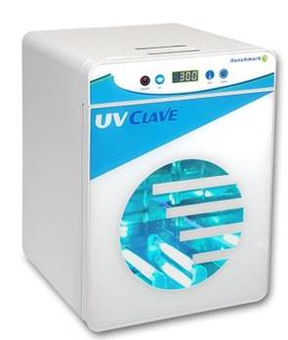  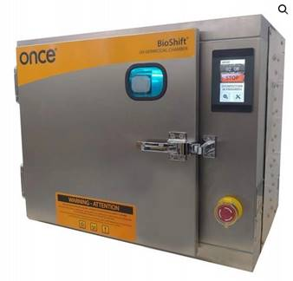 |  | 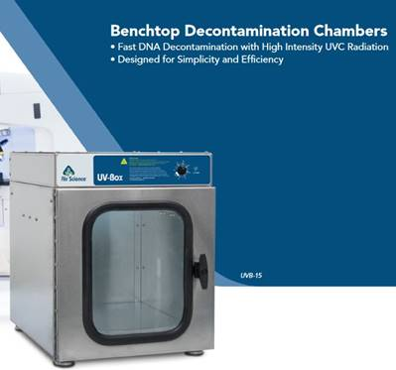

Časť predmetu zákazky F:
Požadovaná minimálna technická špecifikácia, parametre a funkcionality |  | Vlastný návrh plnenia  (doplní uchádzač)  Požaduje sa uviesť skutočnú špecifikáciu ponúkaného predmetu zákazky - výrobcu, typové označenie a technické parametre, uviesť áno/nie, v prípade číselnej hodnoty uviesť jej skutočnú hodnotu
Položka č. 1 – Kombinovaná laboratórna chladnička |  | Uchádzač uvedie presnú hodnotu, resp. údaj (číslom a/alebo slovom) | Uchádzač uvedie „áno/nie“
Množstvo | 8 kusov |  | Uchádzač uvedie „áno/nie“
Rozmery (ŠxHxV) v mm | 600x600x1800-2000 (max ± 5%) |  | N/A
Objem chladiacej časti | Minimálne 190 l |  | N/A
Objem mraziacej časti | Minimálne 105 l |  | N/A
Rozsah teploty chladiacej časti | min. +3 °C až max. +10 °C |  | N/A
Rozsah teploty mraziacej časti | max. -9 °C až min. -20 °C |  | N/A
Funkcie a vlastnosti | Automatické odmrazovanie a odparovanie kondenzátu odťahu | N/A
 | Ručné odmrazovanie mrazničky | N/A
 | Ovládací panel s elektronickým ovládaním a digitálnym displejom | N/A
 | Vizuálne / zvukové poplašné zariadenie | N/A
 | Upozornenie pre nadmernú a nedostatočnú teplotu | N/A
 | Zámok | N/A
Výrobca
Typové označenie
Ilustračný obrázok |  | 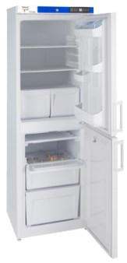

Časť predmetu zákazky G:
Požadovaná minimálna technická špecifikácia, parametre a funkcionality |  | Vlastný návrh plnenia  (doplní uchádzač)  Požaduje sa uviesť skutočnú špecifikáciu ponúkaného predmetu zákazky - výrobcu, typové označenie a technické parametre, uviesť áno/nie, v prípade číselnej hodnoty uviesť jej skutočnú hodnotu
Položka č. 1 – Suchý lab na tlač fotografií |  | Uchádzač uvedie presnú hodnotu, resp. údaj (číslom a/alebo slovom) | Uchádzač uvedie „áno/nie“
Množstvo | 4 kusy |  | Uchádzač uvedie „áno/nie“
Maximálny formát tlače z rolky papiera | 305x1400 mm |  | N/A
Maximálny formát tlače na list papiera | 330 x 635 mm |  | N/A
Kapacita tlače | Minimálne 950 fotografií 10 x 15 cm za 1 hodinu |  | N/A
Rozlíšenie tlače | Minimálne 720 x 720, resp. minimálne 1440 x 1440 dpi, |  | N/A
Počet zásobníkov tlače | Minimálne 2 |  | N/A
Softvér na ovládanie zariadenia umožňujúci minimálne | nastavenie tlačových kanálov s definovanými povrchmi a formátmi tlače | N/A
 | upravenie snímky pre tlač - jas, farby, orez/výrez, otáčanie, veľkosť | N/A
 | tlač bežných formátov bitmapových súborov (.jpeg, .tiff a iné) | N/A
 | integrovaná konverzná technológia Adobe DNG™ umožňujúca spracovanie a tlač súborov (camera) RAW | N/A
 | možnosť ovládania minilabu a filmového skenera | N/A
 | min. dva základné tlačové profily: „Inkjet“ pre ostré kontúry a výrazné farby a „AgX“ s mäkšou kresbou a teplejším podaním farieb. | N/A
Funkcie a vlastnosti | Možnosť obojstrannej tlače | N/A
 | Sortér | N/A
 | Tlač obrazových dát vo formáte RAW | N/A
 | Vizuálne / zvukové poplašné zariadenie | N/A
 | Upozornenie pre nadmernú a nedostatočnú teplotu | N/A
 | Zámok | N/A
Výrobca
Typové označenie
Ilustračný obrázok |  | 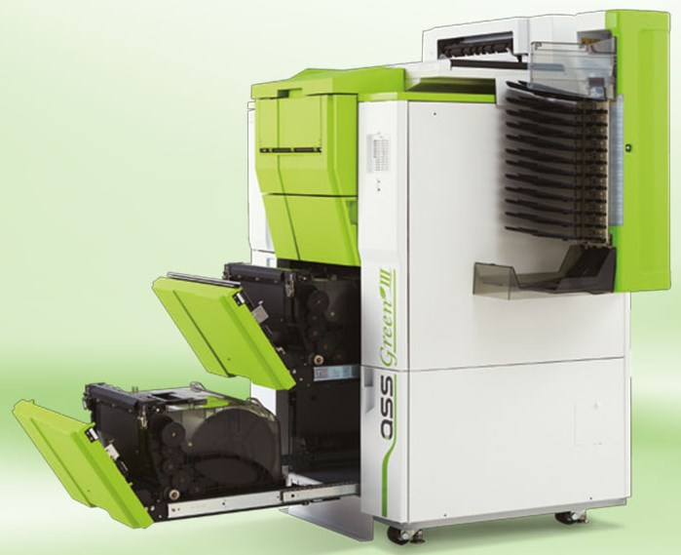

Časť predmetu zákazky H:
Požadovaná minimálna technická špecifikácia, parametre a funkcionality |  | Vlastný návrh plnenia  (doplní uchádzač)  Požaduje sa uviesť skutočnú špecifikáciu ponúkaného predmetu zákazky - výrobcu, typové označenie a technické parametre, uviesť áno/nie, v prípade číselnej hodnoty uviesť jej skutočnú hodnotu
Položka č. 1 – Prístroj na zaisťovanie kontaktných biologických stôp |  | Uchádzač uvedie presnú hodnotu, resp. údaj (číslom a/alebo slovom) | Uchádzač uvedie „áno/nie“
Množstvo | 4 kusy |  | Uchádzač uvedie „áno/nie“
Funkcie a vlastnosti | Zariadenie pracujúce na princípe sprejovania sterilného roztoku (DNA free buffer) na porézny skúmaný povrch a simultánneho vysávania roztoku spolu so zaisteným biologickým materiálom do zbernej nádoby a umožňuje neskoršiu koncentráciu roztoku prostredníctvom špeciálneho filtra zachytávajúceho biologický materiál | N/A
Obsah súpravy | Minimálne 1 ks kompresorová vákuová pumpa kompatibilná so vzorkovacou hlavicou, obsahujúca kontrolný panel umožňujúci sledovať nastavené parametre, s možnosťou pripevnenia plastového vrecka so sterilným roztokom s objemom 1 l (± 0,5l),
Obsah pumpy | Filter na min. úrovni HEPA zabraňujúci unikaniu potencionálnych patogénov do ovzdušia, transportný vozík |  | N/A
 | Napájanie napätím 230 V | N/A
Spotrebný materiál k zariadeniu | Minimálne 30 ks vzorkovacích hlavíc na simultánne sprejovanie a vysávanie roztoku zo skúmaného povrchu, sterilné DNA free balenie (porézne drsné povrchy ako napr. odevy, kamene, tehly, laná a povrazy, topánky, nábytok, koža a pod.), |  | N/A
 | Minimálne 20 litrov sterilného roztoku, ktorý neobsahuje žiadnu DNA a RNA v plastových vreckách s objemom 1 l (± 0,5 l), s aseptickým konektorom na pripojenie k vákuovej pompe |  | N/A
 | Minimálne 30 ks predlžovacích hadíc na pripojenie vzorkovacej hlavice s vákuovou pumpou s dĺžkou minimálne 3 m, sterilné DNA free balenie |  | N/A
 | Minimálne 20 ks filtrov na koncentráciu zaisteného biologického materiálu z roztoku, materiál filtra PES (polyethersulfone), veľkosť pórov filtra 0.45 µm (± 5 %), sterilné DNA free balenie, |  | N/A
 | Minimálne 10 ks filtrov na koncentráciu zaisteného biologického materiálu z roztoku, materiál filtra PES (polyethersulfone), veľkosť pórov filtra 0.20 µm (± 5 %), sterilné DNA free balenie, |  | N/A
 | Minimálne 30 ks primárnych filtrov na odfiltrovanie nečistôt zo skúmaného povrchu so schopnosťou odfiltrovávania častíc väčších ako 0.40 µm (± 5 %), sterilné DNA free balenie |  | N/A
Výrobca
Typové označenie
Ilustračné obrázky |  | 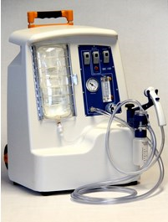  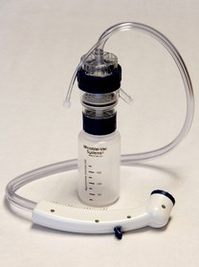  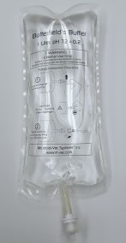  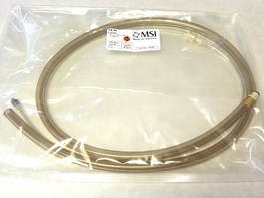  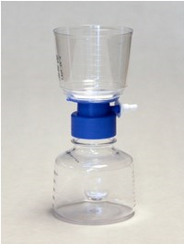  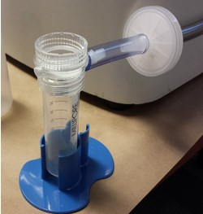

Časť predmetu zákazky I:
Požadovaná minimálna technická špecifikácia, parametre a funkcionality |  | Vlastný návrh plnenia  (doplní uchádzač)  Požaduje sa uviesť skutočnú špecifikáciu ponúkaného predmetu zákazky - výrobcu, typové označenie a technické parametre, uviesť áno/nie, v prípade číselnej hodnoty uviesť jej skutočnú hodnotu
Položka č. 1 – Digitálny mikroskop |  | Uchádzač uvedie presnú hodnotu, resp. údaj (číslom a/alebo slovom) | Uchádzač uvedie „áno/nie“
Množstvo | 4 kusy |  | Uchádzač uvedie „áno/nie“
Počet snímok kamery za sekundu | Minimálne 50 |  | N/A
Rozlíšenie kamery | Minimálne 3,19 megapixelov |  | N/A
Monitor | UHD (resp.ekvivalent) s veľkosťou uhlopriečky minimálne 27” (PS) |  | N/A
Stolík | Motorizácia v osi Z objektívu v rozsahu minimálne 49 mm. |  | N/A
 | Motorizácia v osi Z podložky v rozsahu minimálne 50 mm. |  | N/A
 | Motorizovaný pojazd stolíka v osi XY min. 40x40 mm. |  | N/A
 | Možnosť rotácie pracovného stola o 180 stupňov | N/A
 | Možnosť nakláňania časti s kamerou až do 90° s automatickým rozpoznaním uhla náklonu a možnosťou jeho reprodukcie | N/A
 | Vstavaná bočná kamera, slúžiaca na automatické zaostrenie a automatické nastavenie stolíka v Z osi do eucentrickej polohy – obraz pri náklone neodchádza zo zorného poľa | N/A
 | Možnosť nastavenia polohy motorizovanej osi Z nad 70mm – možnosť umiestnia vysokých vzoriek na mikroskop | N/A
Funkcie a vlastnosti | Komunikačný a vyhodnocovací softvér s možnosťou inštalácie na ľubovoľný počet PC s neobmedzeným počtom licencií | N/A
 | Spájanie a zošívanie obrazu z viacerých zorných polí a výškových hladín do rozlíšenia 50000 X 50000 pixelov v plnej kvalite – tzv. 3D stitching | N/A
 | Svetelný zdroj LED. Možnosť použitia vrchného i priechodného osvetlenia súčasne (svetlé a temné pole), | N/A
 | Automatické rozpoznanie pripojenia objektívu, rozpoznanie zväčšenia a typu objektívu | N/A
 | Merací softvér v 2D disponujúci funkciou detekcie hrany | N/A
 | Softvér pre automatické počítanie a meranie plôch a častíc | N/A
 | Softvér umožňujúci meranie v 3D: vzdialenosti, lomených čiar, vzdialenosti rovnobežiek, stredov kružníc, výšok v osi Z, profilov, uhlov, obvodov a plôch, polomerov kružnice, oblúkov, rozmerov elipsy a ďalšie funkcie, detekcie hrán a línií. Zároveň umožňujúci meranie líniovej a plošnej drsnosti + objemu uzávierky. Optika prístroja umožňujúca 3D zobrazenie v rozsahu zväčšenia 20x – 2 500x | N/A
 | Zobrazenie výškovej informácie v pseudofarbách | N/A
 | Snímacia funkcia HDR zachytávajúca niekoľko obrazov s rôznymi rýchlosťami uzávierky | N/A
 | Optika rozšíriteľná o difúzny adaptér pre vertikálne pozorovanie aj skosený difúzny adaptér pre pozorovanie v náklone, a to až do zväčšenia 200x | N/A
 | Možnosť rozšírenia o predlžujúci kábel + repeater, pre prácu mimo stôl až do vzdialenosti 10m, | N/A
 | Pracovná vzdialenosť objektívu 25 mm do zväčšenia 200x | N/A
 | Pracovná vzdialenosť objektívu 6,5 mm do zväčšenia 2500x | N/A
 | Optika umožňujúca zväčšenie až 2500x s osvetlením svetlého aj temného poľa a použitie polarizácie | N/A
 | Kontrolér pracujúci min. na Windows 10 s možnosťou použitia ako štandardný PC | N/A
 | Funkcia odstránenia odlesku | N/A
 | Funkcia detekcie povrchových chýb pomocou tieňového efektu. Možno pozorovania drobných (</= 1 µm) nepravidelností | N/A
 | Možnosť pozorovania za rovnakých podmienok ako pri predchádzajúcej uloženej snímke (rýchlosť uzávierky, svetlo, vyváženie bielej, úprava kontrastu, zväčšenie) ,,reprodukcia nastavenia“ | N/A
 | Možnosť vytvorenia užívateľských účtov s vlastným nastavením | N/A
 | 3D porovnávanie dvoch snímok, | N/A
 | Hardvér (ovládacia konzola) aj softvér mikroskopu v slovenskom alebo českom jazyku, | N/A
 | Nástroj pre automatickú tvorbu reportov do vopred pripravených šablón, | N/A
Osvetlenie | Vstavaný svetelný zdroj LED dióda (koaxiálne, kruhové segmentované, kombinované, prechodné) DIC a polarizácia súčasnej ponuky | N/A
Výrobca
Typové označenie

Časť predmetu zákazky J:
Požadovaná minimálna technická špecifikácia, parametre a funkcionality |  | Vlastný návrh plnenia  (doplní uchádzač)  Požaduje sa uviesť skutočnú špecifikáciu ponúkaného predmetu zákazky - výrobcu, typové označenie a technické parametre, uviesť áno/nie, v prípade číselnej hodnoty uviesť jej skutočnú hodnotu
Položka č. 1 – Georadar typ 1 |  | Uchádzač uvedie presnú hodnotu, resp. údaj (číslom a/alebo slovom) | Uchádzač uvedie „áno/nie“
Množstvo | 2 kusy |  | Uchádzač uvedie „áno/nie“
Funkcie a vlastnosti | Elektromagnetický senzor s frekvenciou minimálne 250 Mhz a riadiacou jednotkou s farebným displejom |  | N/A
 | GPS anténa s držiakom | N/A
 | Kufrík na prepravu riadiacej jednotky | N/A
 | Nosný vozík systému na kolieskach | N/A
 | Náhradná ochranná doska senzora 250 MHz | N/A
 | Steny z nehrdzavejúcej ocele umožňujúce čistenie a sterilizáciu. | N/A
 | Náhradná batéria georadaru minimálne 9Ah, 12 V |  | N/A
 | Aktuálny softvér na vyhodnocovanie dát získaných georadarom vrátane modulu pre 3D vizualizáciu rezov | N/A
Výrobca
Typové označenie

Požadovaná minimálna technická špecifikácia, parametre a funkcionality |  | Vlastný návrh plnenia  (doplní uchádzač)  Požaduje sa uviesť skutočnú špecifikáciu ponúkaného predmetu zákazky - výrobcu, typové označenie a technické parametre, uviesť áno/nie, v prípade číselnej hodnoty uviesť jej skutočnú hodnotu
Položka č. 2 – Georadar typ 2 |  | Uchádzač uvedie presnú hodnotu, resp. údaj (číslom a/alebo slovom) | Uchádzač uvedie „áno/nie“
Množstvo | 2 kusy |  | Uchádzač uvedie „áno/nie“
Funkcie a vlastnosti | Elektromagnetický senzor s frekvenciou minimálne 500 Mhz a riadiacou jednotkou s farebným displejom |  | N/A
 | GPS anténa s držiakom | N/A
 | Kufrík na prepravu riadiacej jednotky | N/A
 | Nosný vozík systému na kolieskach | N/A
 | Náhradná ochranná doska senzora 500 MHz | N/A
 | Steny z nehrdzavejúcej ocele umožňujúce čistenie a sterilizáciu. | N/A
 | Náhradná batéria georadaru minimálne 9Ah, 12 V |  | N/A
 | Aktuálny softvér na vyhodnocovanie dát získaných georadarom vrátane modulu pre 3D vizualizáciu rezov | N/A
Výrobca
Typové označenie

Predmet zákazky v celom rozsahu je opísaný tak, aby bol presne a zrozumiteľne špecifikovaný. Ak sa niektorá z technických požiadaviek odvolávala (priamo i nepriamo) na konkrétny typ produktu, alebo konkrétneho výrobcu, výrobný postup, obchodné označenie, technické normy, patent, typ, oblasť alebo miesto pôvodu alebo výroby, verejný obstarávateľ umožňuje nahradiť takýto produkt ekvivalentným produktom alebo ekvivalentom technického riešenia pod podmienkou, že ekvivalentný produkt alebo ekvivalentné technické riešenie bude spĺňať kvalitatívne, technické, funkčné požiadavky na rovnakej a vyššej úrovni, ako je uvedené v tejto časti súťažných podkladoch, túto skutočnosť však musí preukázať uchádzač vo svojej ponuke. Uvedené platí pre všetky časti predmetu zákazky.

Táto časť súťažných podkladov bude tvoriť neoddeliteľnú súčasť kúpnej zmluvy ako príloha č. 1, ktorú uzatvorí verejný obstarávateľ s úspešným uchádzačom, a to v závislosti od konkrétnej časti predmetu zákazky.

